نموذج رقم (9) | طلب إجازة التفرغ العلمي

هل سبق لمقدم الطلب التمتع بإجازة التفرغ العلمي من قبل‏
( ) نعم | ( ) لا
في حال الإجابة بنعم
رقم قرار الموافقة على تقرير إجازة التفرغ العلمي السابق | تاريخ إجازة التفرغ العلمي السابق
 | / / 14هـ

 | القسم الأول | يعبأ من قبل مقدم الطلب

- أولاً: بيانات عن المتقدم
الاسم الأول |  |  |  |  |  |  |  |  |  |  |  |  |  |  |  |  |  |  | اسم الأب |  |  |  |  |  |  |  |  |  | اسم الجد |  |  | اسم العائلة
رقم السجل المدني |  |  |  |  |  |  |  |  |  |  |  |  |  |  |  |  |  |  |  |  |  |  |  | تاريخ الميلاد |  |  |  |  | الجنس |  |  | الجنسية
 |  |  |  |  |  |  |  |  |  |  |  |  |  |  |  |  |  |  |  |  |  |  |  | / / 14هـ |  |  |  |  | ( ) ذكر |  | ( ) أنثى
رقم الجوال |  |  |  |  |  |  |  |  |  |  |  |  |  |  |  |  |  |  |  |  |  |  |  |  |  |  |  |  | البريد الإلكتروني الجامعي
 |  |  |  |  |  |  |  |  |  |  |  |  |  |  |  |  |  |  |  |  |  |  |  |  |  |  |  |  | @uqu.edu.sa
الرتبة الحالية |  |  |  |  |  |  |  |  |  |  |  |  |  |  |  |  |  |  |  |  |  |  |  |  |  |  |  |  | رقم قرار التعيين على الرتبة الحالية |  |  | تاريخ القرار
( ) أستاذ مساعد |  |  |  |  |  |  |  |  |  |  |  |  | ( ) أستاذ مشارك |  |  |  |  |  |  |  |  |  |  |  | ( ) أستاذ |  |  |  |  |  |  | / / 14هـ
الرقم الوظيفي |  |  |  |  |  |  |  |  |  |  |  |  |  |  |  |  |  |  | القسم |  |  |  |  |  |  |  |  |  |  | الكلية

- ثانياً: المؤهلات العلمية
إسم المؤهل | تاريخ التخرج | اسم الجامعة | اسم الدولة
مرحلة الماجستير | / / 14هـ
مرحلة الدكتوراه أو مايعادلها | / / 14هـ
التخصص العام |  | التخصص الدقيق
باللغة العربية | باللغة الإنجليزية | باللغة العربية | باللغة الإنجليزية

- ثالثاً: بيانات إجازة التفرغ العلمي
مدة التفرغ العلمي |  | بداية التفرغ العلمي اعتباراً من |  |  |  |  | للعام الجامعي
( ) فصل دراسي واحد | ( ) عام دراسي | ( ) الفصل الدراسي الأول |  | ( ) الفصل الدراسي الثاني |  | ( ) الفصل الدراسي الثالث | 14هـ
مكان قضاء إجازة التفرغ العلمي
( ) داخل المملكة |  |  | ( ) خارج المملكة |  | ( ) داخل وخارج المملكة
- رابعاً: بيانات خطة البرنامج العلمي المراد إنجازه (المشروع البحثي)
أ- عنوان البرنامج
ب- موضوع البرنامج
ت- العلاقة بالتخصص
ث- أهداف البرنامج
ج- أهمية الموضوع
ح- خطة العمل
(على أن ترتبط بالجهات البحثية المراد زيارتها)
خ- الوصف التفصيلي
د- الجدول الزمني

ذ- الجامعات أو المراكز البحثية أو الجهات العلمية التي سيقضي فيها إجازة التفرغ العلمي‏
اسم الجامعة أو المركز البحثي‏ |  |  | المدينة |  | الدولة ‏
اسم الجامعة أو المركز البحثي‏ |  |  | المدينة |  | الدولة ‏
اسم الجامعة أو المركز البحثي‏ |  |  | المدينة |  | الدولة ‏

- خامساً: بيانات خط سير إجازة التفرغ العلمي (لا تزيد عدد الوجهات التي سيقضى التفرغ العلمي بها عن ثلاث وجهات دولية)
الأول |  | الثاني (إن وجد) |  | الثالث (إن وجد)
الدولة | المدينة | الدولة | المدينة | الدولة | المدينة
المدن المطلوبة لخط السير كاملاً (من - إلى)

- سادساً: التعهد
() | تم الاطلاع على القواعد التنفيذية للائحة المنظمة لشؤون منسوبي الجامعات ‏السعوديين من أعضاء هيئة التدريس ومن في حكمهم بجامعة أم القرى، وما جاء ‏في المواد من 61 إلى 65 والخاصة بإجازة التفرغ العلمي.
() | تم استكمال جميع البيانات المطلوبة.
() | البيانات صحيحة ومطابقة لما هو مثبت في الوثائق.
() | تم إرفاق جميع الوثائق المطلوبة لطلب إجازة التفرغ العلمي.
اسم مقدم الطلب |  | التوقيع | التاريخ
 |  |  | / / 14هـ

 | القسم الثاني | يعبأ من قبل رئيس القسم
- أولاً: بيانات عن إجمالي أعضاء هيئة التدريس في القسم
الدرجة العلمية | سعودي |  | غير سعودي |  | المجموع |  | الإجمالي
 | ذكر | أنثى | ذكر | أنثى | ذكر | أنثى
أستاذ
أستاذ مشارك
أستاذ مساعد
إجمالي أعضاء هيئة التدريس في القسم

- ثانياً: بيانات عن المعارين والمنتدبين في القسم
الدرجة العلمية | المعارين |  | المنتدبين
 | ذكر | أنثى | ذكر | أنثى
أستاذ
أستاذ مشارك
أستاذ مساعد
الإجمالي

- ثالثاً: إحصائيات
إحصائيات | الإجمالي
- متوسط العبء التدريسي لأعضاء هيئة التدريس خلال الفصلين السابقين‏.
- عدد أعضاء هيئة التدريس المعارين أو المنتدبين خارج الجامعة (قسم الرجال).
- عدد أعضاء هيئة التدريس المحدد بنسبة (10%) من العدد الكلي لأعضاء هيئة التدريس (قسم الرجال)‏.
- عدد أعضاء هيئة التدريس المتقدمين بطلب الحصول على إجازة التفرغ العلمي في نفس العام (قسم الرجال)‏. ‏
- عدد أعضاء هيئة التدريس المعارين أو المنتدبين خارج الجامعة (قسم النساء).
- عدد أعضاء هيئة التدريس المحدد بنسبة (10%) من العدد الكلي لأعضاء هيئة التدريس (قسم النساء)‏.
- عدد أعضاء هيئة التدريس المتقدمين بطلب الحصول على إجازة التفرغ العلمي في نفس العام (قسم النساء).‏ ‏

- رابعاً: بيانات مجلس القسم
مجلس القسم
رقم الجلسة |  | رقم التوصية |  |  | التاريخ
 |  |  |  |  | / / 14هـ
التوصية | وافق مجلس القسم على طلب إجازة التفرغ العلمي لمدة: |  |  | ( ) فصل دراسي واحد | ( ) عام دراسي
 | اعتباراً من بداية الفصل الدراسي: |  |  | ( ) الأول | ( ) الثاني | ( ) الثالث
 | للعام الجامعي: |  |  | 14هـ
رقم مصادقة العميد على محضر القسم |  |  | التاريخ
 |  |  | / / 14هـ
اعتماد رئيس القسم
الاسم |  | التوقيع |  |  | التاريخ
 |  |  |  |  | / / 14هـ

 | القسم الثالث | يعبأ من قبل عميد الكلية / المعهد

- أولاً: اعتماد ممثل الكلية بالمجلس العلمي
ملاحظة: الرجاء التأكد من اكتمال جميع المستندات ومن صحة جميع البيانات واستيفاء جميع المعايير قبل العرض على مجلس الكلية وفي حال وجود أي ملاحظات يتم إرجاع المعاملة الى القسم مع التوضيح وذلك لاستيفائها قبل العرض على مجلس الكلية.

اعتماد ممثل الكلية بالمجلس العلمي
(اكتمال جميع المستندات، صحة جميع البيانات، استيفاء جميع المعايير)
الاسم | التوقيع | التاريخ
 |  | / / 14هـ

- ثانياَ: بيانات مجلس الكلية / المعهد
مجلس الكلية / المعهد
رقم الجلسة |  | رقم التوصية |  |  | التاريخ
 |  |  |  |  | / / 14هـ
التوصية | وافق مجلس الكلية على طلب إجازة التفرغ العلمي لمدة: |  |  | ( ) فصل دراسي واحد | ( ) عام دراسي
 | اعتباراً من بداية الفصل الدراسي: |  |  | ( ) الأول | ( ) الثاني | ( ) الثالث
 | للعام الجامعي: |  |  | 14هـ
رقم مصادقة رئيس الجامعة على محضر الكلية / المعهد |  |  | التاريخ
 |  |  | / / 14هـ
اعتماد عميد الكلية / المعهد
الاسم |  | التوقيع |  |  | التاريخ
 |  |  |  |  | / / 14هـ

 | القسم الرابع | الوثائق المطلوبة
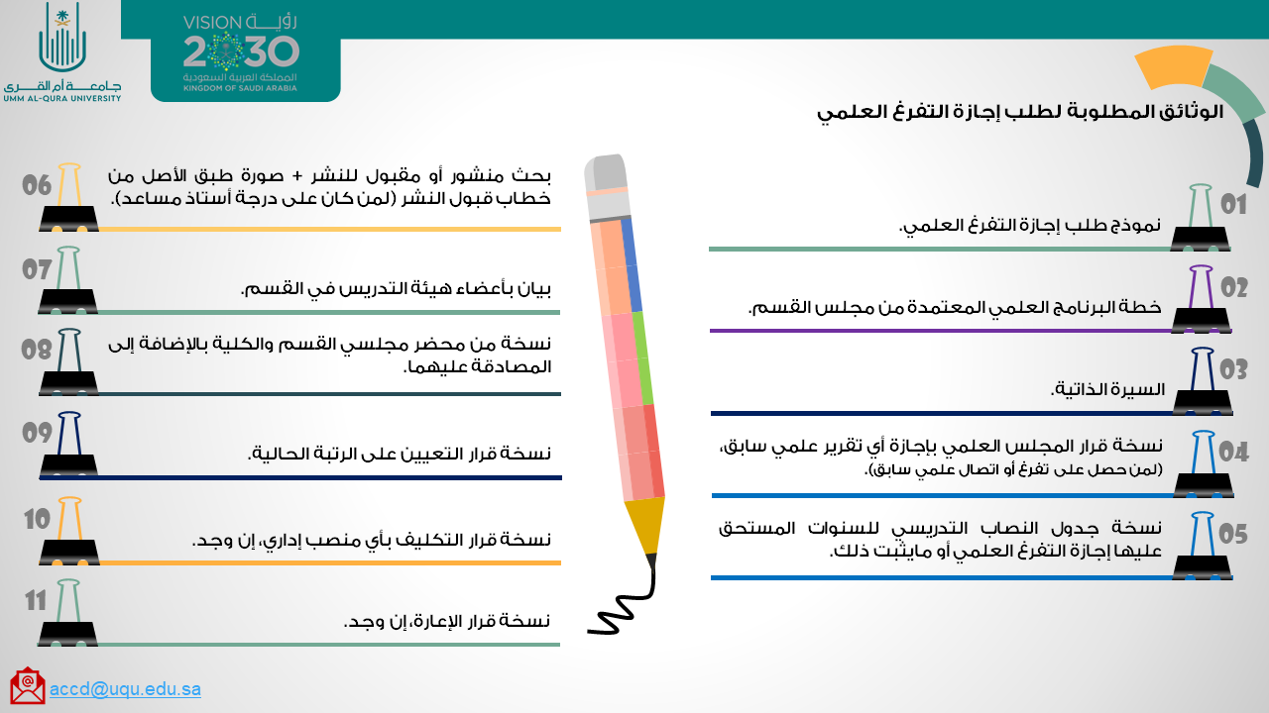

 | القسم الخامس | الإجراءات

